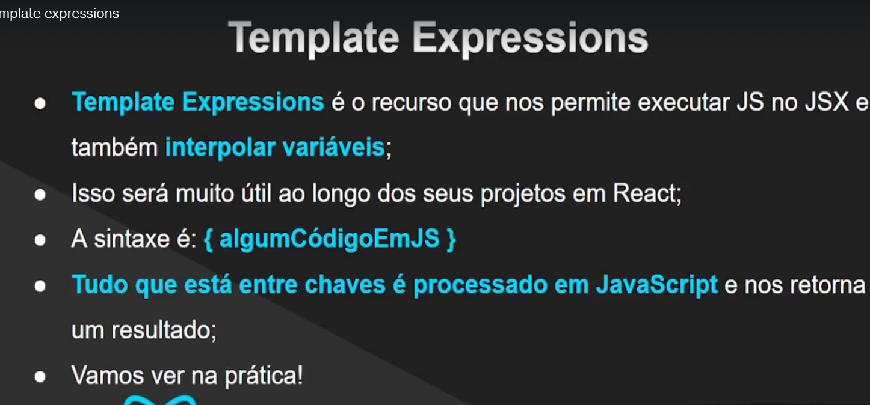

Podemos usar variaveis dentro do nosso componente dessa maneira
{minhaVariavel}

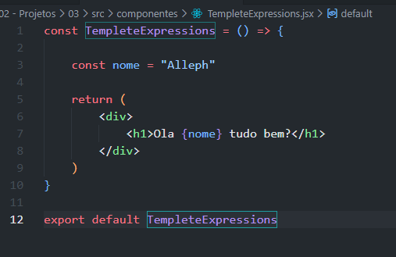

Repara que estamos chamando uma variável com o nome


